Видеоурок 1. Как выбрать тему проекта?

Конспект урока

Проблема выбора: при слишком большом разнообразии вариантов непонятно, на что опираться. Для выбора темы проекта необходим анализ уникальных черт самого организатора проекта: интересов, способностей, ценностей, предпочтений, возможно, талантов, стиля мышления и работы.
Мотивация – это то, что дает энергию на реализацию проекта. Мотивация тесно связана с интересами и способностями. Тема проекта должна соответствовать интересам организатора, отвечать на вопрос «Что мне в этом нравится» и «ради чего я прикладываю усилия».
Риски отсутствия мотивации: потеря интереса и, как следствие, недоведение проекта до конца, особенно при столкновении с трудностями, некачественно выполненная работа.

Что делать для поиска интересной, мотивирующей темы проекта:

Воспользоваться схемой «Хочу – Могу – Надо».

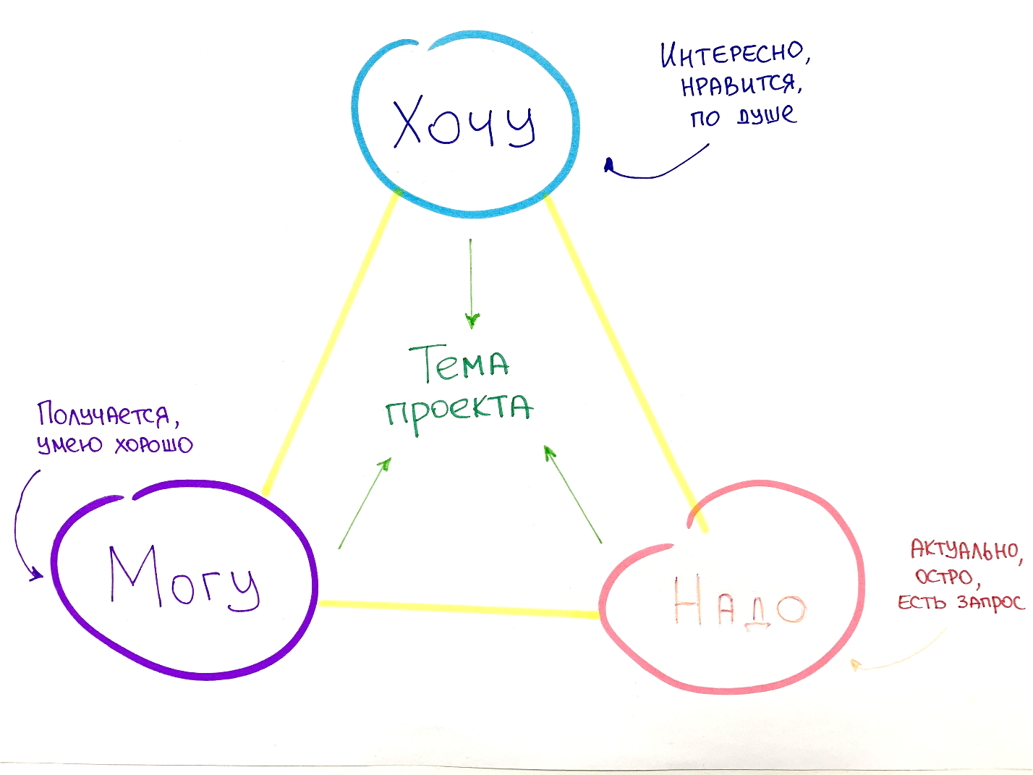
На пересечении этих областей и будет самая крутая идея темы проекта. Итак, что надо сделать.

- Проанализировать свои интересы. Составить топ самых-самых любимых увлечений. Расставить их в порядке приоритетности: первые 3-5 мест в хит-параде интересов – потенциальное пространство для темы (области) проекта.
- Определить, что хотелось бы делать по проекту. Для этого составить список своих способностей, того, что хорошо получается делать. Выбрать 3-5 самых главных.
- Найти потенциальную проблематику в каждой из областей, попавших в топ списка интересов. Для каждой темы накидать 4-5 идей проблем, которые могут быть в этой области.
- Оценить эти проблемы с точки зрения масштабности и актуальности, понять, кому может пригодиться решение проблемы.
- Включить креативность и объединить все свои идеи: придумать несколько вариантов, как объединить интересное, то, что получается, и то, что актуально для окружающих.

Важное-1: не обязательно в идее объединять ВСЕ свои интересы и способности.
Важное-2: в начале идея не требует особого «заземления на реальность», пусть она будет пока не очень конкретной и общей. Главное, чтобы тебя твоя идея цепляла!

Дополнительные шаги для отбора идеи:
- По принципу актуальности: анализ общественного мнения (опрос родителей, знакомых, одноклассников, целевой аудитории), что в рамках интересной участнику проблемы им актуальнее и интереснее всего
- По принципу аналогичного опыта: поиск информации о проектах на похожую тему, оценка привлекательных и непривлекательных форм проектов (а также удачного и неудачного опыта)

